Me + O₂ (g) = MeO_{x} （1）
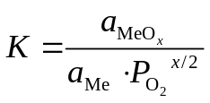 （2）
a_{Me} =γ_{Me} N_{Me} =γ_{Me} [Me wt%] / M_{Me} [n_{T}] （3）
a_{MeO}x =γ_{MeO}x N_{MeO}x =γ_{MeO}x [Me wt%] / M_{Me} (n_{T}) （4）
L^{s/m}(Me) = (Me wt%) / [Me wt%] （5）
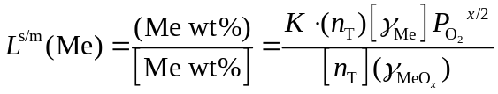 （6）
（7）
（8）
（9）
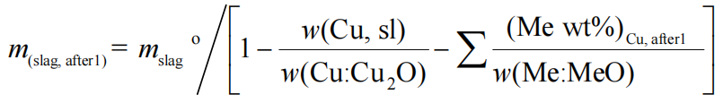 （10）
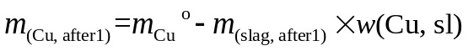 （11）
（12）
（13）

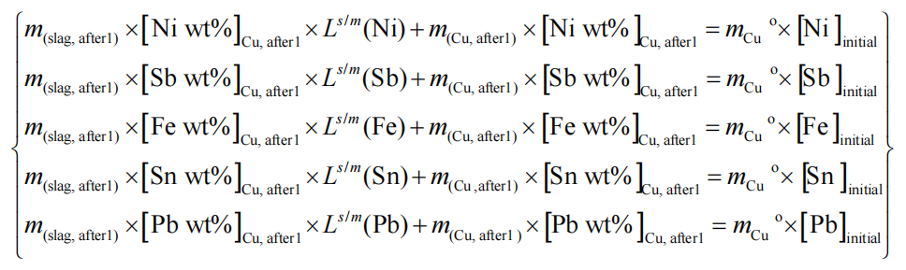
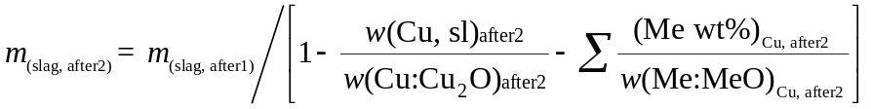（14）
（15）
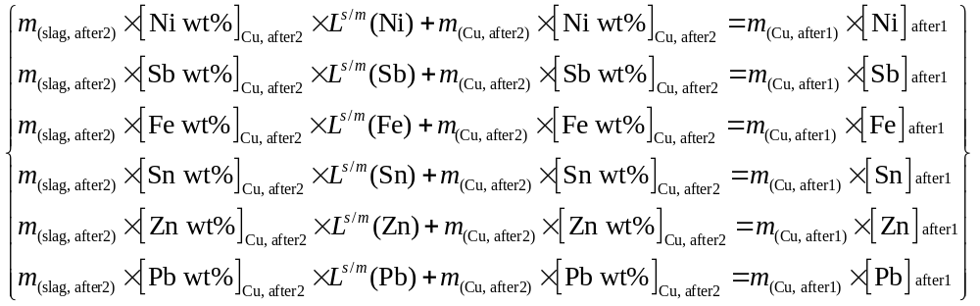（16）

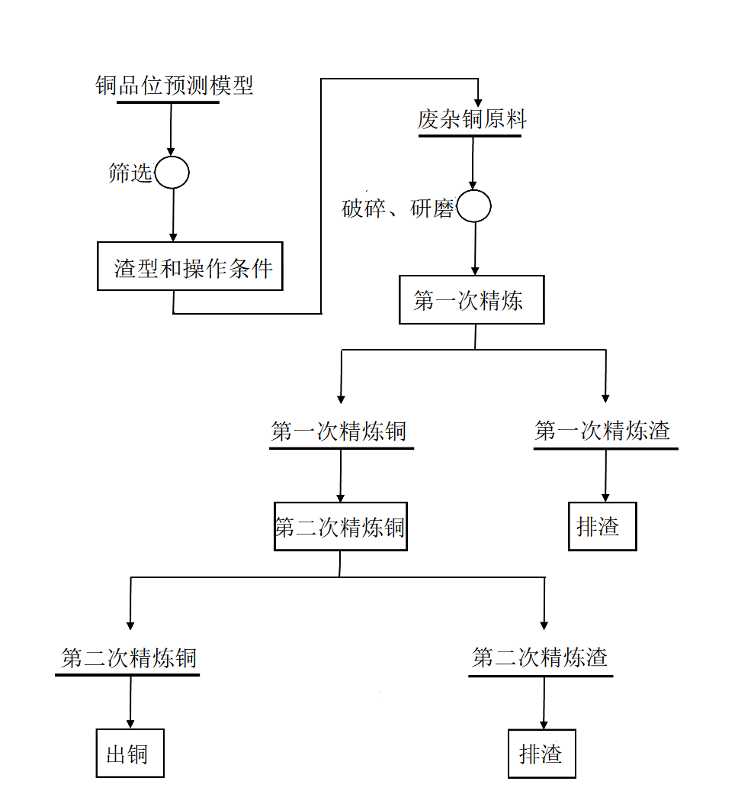
图1

